附件4：
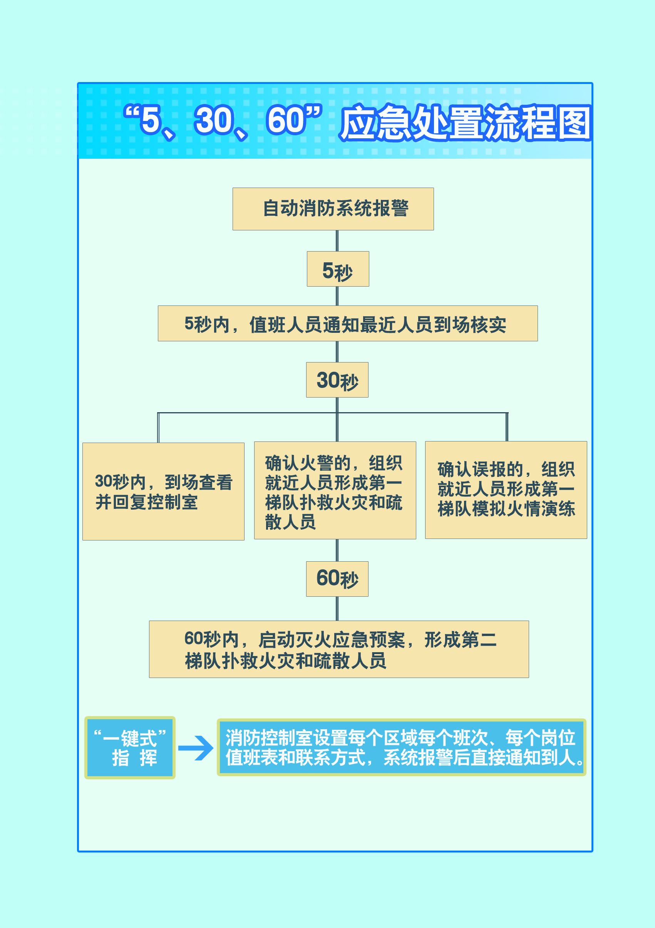

“5、30、60”应急处置流程图说明

自动消防系统报警后，消防控制室值班人员要在5秒内确定报警位置，使用对讲机、电话或广播通知报警点最近人员到场核实。30秒内，到场查看，并反馈消防控制室；确认火警的，组织起火点附近人员形成第一梯队，使用灭火器或室内消火栓扑救初期火灾并疏散人员；确认为误报的，组织附近人员开展模拟演练。火警确认后，消防控制室一名值班人员将消防自动设施打在自动状态，启动应急广播，并监视系统运行状态，另一名值班人员拨打报警电话，通知相关人员启动灭火应急预案，60秒内形成第二梯队扑救火灾和疏散人员。火警解除后，值班人员要在值班记录本上详细记录相关情况。
消防控制室要设置每个区域、每个班次、每个岗位人员的值班表和联系方式，系统报警后，采取“一键式”指挥，直接通知到人核实火情、扑救火灾和疏散人员。

